**Муниципальное казённое дошкольное образовательное учреждение**

**детский сад №7 «Солнышко».**

**Проект**

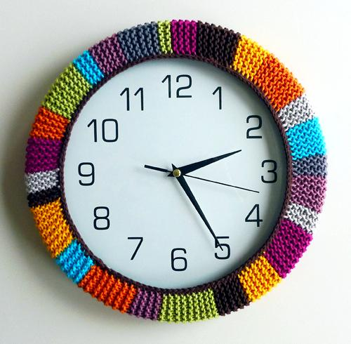

автор: воспитатель 2 квалификационной категории Боровик М.Ю.

р.п. Чистоозёрное

2015г.

Название проекта:«Удивительный мир часов»

Вид проекта: Исследовательско - творческий

Срок реализации: среднепродолжительный (Январь- Февраль 2015)

Срок выполнения проекта: - март 2015год

Участники: воспитатель, дети 6-7 лет, родители.

Адрес организации- исполнителя: 632720 Новосибирская область,

Чистоозерный район, р.п. Чистоозерное, ул. Маяковского ,83 а,

телефон (38368)91-831

Руководитель проекта: / Боровик М.Ю./

Время достаточно длинно

для того, кто пользуется им;

кто трудится и мыслит,

расширяет его границы.

Вольтер

**Актуальность:**

Часы! Какая распространенная  и  всеми известная вещь. Без часов никак не обойтись,   они с нами повсюду.  Часы у нас на руке и в кармане, дома и на улице, часы в школе, детском саду  и на космодроме, на вокзале, в автомобиле, часы в самолете и на подводной лодке. Одни часы - круглые, другие -  квадратные, одни – толстые, другие – тонкие. Есть часы величиной с горошину, а есть, такие огромные, что и на машине  не увезешь.    Как много значат в нашей жизни эти  маленькие стрелки, которые бегают по кругу как будто без всякого толку! Я предложила детям представить себе, что завтра во всем мире сразу испортятся все  часы…сколько было высказано предположений о том, какой  страшный беспорядок это вызовет! В море корабли потеряют дорогу, потому что без часов ни один капитан не сможет определить, где находится корабль. Магазины будут работать, как захотят. На заводах работа станет невозможной – ведь машины на заводе работают по точному расписанию.   Дети будут опаздывать в детский сад, а родители на работу. Я рассказала детям,  что сейчас трудно представить, но  когда – то часов и в самом деле не было – никаких, ни с пружинами, ни с батарейками, ни с гирями.  Не было даже бабушкиных ходиков! И уж, конечно никто не спрашивал друг у друга: «Скажите, пожалуйста, который час?»    Время определяли приблизительно: по пению птиц и цветам, по закатам и рассветам или  смотрели на солнечное небо. Если солнышко только поднимается из – за горизонта,  значит на дворе утро. Солнце прямо над головой?  Настал полдень. Мой рассказ вызвал интерес у детей - они захотели узнать, как люди много лет назад могли обходиться без часов, какие часы были раньше, как они возникли.  В процессе бесед так же было выявлено, что у детей недостаточно знаний о разновидностях и современных часов. Поэтому я решила в систему воспитательно-образовательной деятельности с детьми включить цикл совместной деятельности на тему «Часы».

**Цель:** Развитие интереса к истории возникновения различных видов часов.

Формировать понятие о времени.

**Задачи:**  
- Познакомить с историей возникновения часов, их разновидностями в прошлом и настоящем.     
- Закрепить  знания о принципе их работы и роли в жизни человека.  
- Развивать познавательный интерес к истории предмета, музейным экспонатам.

- Развивать исследовательский интерес любознательность, творческое воображение.

- Научить определять время по часам

-Воспитывать умений самостоятельно анализировать и систематизировать полученные знания.

- Воспитывать чувства дружбы и коллективизма

**Этапы проекта:**

**1 этап: подготовительный**

Подбор экспонатов для организации мини- музея «Часы».  
- Изучение научной литературы по данному вопросу.  
- Подбор художественной, энциклопедической литературы.  
- Изготовление энциклопедии «Часы»  
- Подготовить оборудование для изготовления водяных часов, огненных часов, цветочных часов.  
- Подбор материалов для проведения исследования..  
- Подбор материалов для проведения игровой деятельности детей.  
- Работа с родителями (беседы с целью создания коллекции часов).

**2 этап: основной**

- Беседы: «Какие часы были давным- давно», «Что мы делаем в разное время?», «Что случится, если часы будут идти по- разному?», «Часы у меня дома», «Что я знаю о часах».

- Цикл рассказов для детей: «Живые часы»; «Солнечные часы или часы на небе»; «Часы – свечи»; «Часы без стрелок (песочные часы)»; «Механические часы»; «Электронные часы»; «Живые барометры времени (цветочные часы)», «Самые известные часы в мире».

- Чтение художественной литературы

- Чтение познавательной литературы о различных видах часов.  
- Рассматривание иллюстраций часов.  
 Заучивание физминутки «А часы идут, идут…».

 - Рисование часов. (для выставки).

- Создание проблемно-игровой ситуации «Что будет, если часы остановятся?», «Вы долго гуляли, как определить без часов, что пора идти домой?»

- Проведение исследования с макетами часов (могут ли показывать часы давних времен точное время).

- Создание энциклопедии «Часы», «Самые известные часы в мире».  
- Создание презентации «Путешествие в прошлое часов»  
- Изготовление макетов цветочных, водяных, огненных часов  
 - Работа с родителями:    
- Просьба принести для мини-музея группы «Часы» интересные экспонаты.  
- Совместная деятельность детей и родителей (создание коллекции часов).

**3 этап: заключительный**

- Создание мини- музея «Часы»  
- Создание энциклопедии «Часы» (загадками стихами..)  
- Изготовление макетов цветочных часов, огненных часов, водяных часов.  
- Создание презентации «Часы из прошлого»,

-Выставка детских рисунков   
Открытый просмотр - НОД « История часов»

**Виды деятельности:**

* Занятия
* Беседы
* Консультации для родителей
* Чтение художественной литературы
* Дидактические игры
* Эксперименты, опыты
* Разучивание стихов, пословиц, поговорок
* Подвижные игры
* Физ-минутки, пальчиковая гимнастика
* Игровые ситуации
* Рассматривание книг, учебно-наглядного пособия

**Ожидаемые результаты:**

Повысится уровень знаний о истории часов и их видах, о назначении часов будут ориентироваться во времени. Повысится интерес к коллекционированию, сформируется представление о мини-музеях.

Приобретут навыки совместной работы со взрослыми и сверстниками, будут самостоятельно анализировать и систематизировать полученные знания, делать выводы Полученные знания окажут влияние на формирование навыков исследовательской деятельности.

**Системная паутинка**

История часов

Значение часов в Виды часов   
жизни человека

Что такое часы Часы в Худ Тв.

**Стратегия и механизм достижения цели:**

Создаются условия для развития игровой и поисково-экспериментальной деятельности детей.. Проводятся опыты, изготавливаются различные макеты (огненные водяные цветочные часы) иллюстративный материал (энциклопедия), дидактический материал.

Создается мини – музей, экспонаты используются для проведения различных занятий, для развития речи, творческого потенциала, эмоциональной сферы ребенка. Используются интернет-ресурсы в целях улучшения качества работы (просмотр презентаций «Путешествие в прошлое часов», «История часов для детей»)

Просмотр мульт фильмов. Проводится информирование родителей о проекте (привлекаются к поиску материалов)

Календарный план реализации проекта

|  |  |  |  |  |
| --- | --- | --- | --- | --- |
| Форма организации | Название | Задачи | дата | участники  ответственные |
| Социально – коммуникативное развитие | Создание проблемно- игровых ситуаций « Что будет, если часы остановятся?», « Вы долго гуляли; как определить без часов что пора идти домой» Беседы: об аккуратном обращении с часами. «Чем опасны разбитые часы? » Часы без стрелок (песочные)  « Самые известные часы в мире»  НОД « История возникновения часов» «Механические часы» « Цветочные часы», « Электронные часы»  Сюжетно- ролевые  игры « Магазин часов», «Я - экскурсовод музея часов»  « Часовая мастерская»  « Зоопарк» (в котором часу открывается зоопарк, когда просыпаются животные, в какое время их кормят) | Развивать логическое мышление, сообразительность  Расширять представление об окружающем мире.  Цель: Познакомить детей с действием и строением солнечных, песочных и водяных часов. Научить детей ориентироваться в прошлом часов; развивать умение устанавливать связь между разнообразием часов и потребностью человека в них.   Расширять и закреплять знания детей о различных видах часов. Воспитывать доброжелательное отношение друг к другу, умение оказывать услугу.  Расширять знания об основных процессах обслуживания животных, ориентация во времени |  |  |
| Речевое развитие | Составление рассказов из личного опыта. Беседы « Часы у меня дома» « Что я знаю о часах»  Речевая игра « Время»  Чтение художественных произведений В. Приходько «Часы», Г. Сапгир « Часы» Л.  Прокопьева» Часы с кукушкой» Т. Вишнякова « Часы будильник». Загадки, считалки, пословицы.  Просмотр видео «Сказка о потерянном времени» | Воспитывать интерес к художественному слову для повышения эффективности обучения |  |  |
| Познавательное  Развитие | Беседы: « Какими часы были давным – давно», « Что мы делаем в разное время?»  Составление задач по темам « Выкладывание из палочек часов» Счет часов, определение времени по часам»  Д/ игры: «Учим часики»  «Времена года», «Время суток».  «Каждому предмету свое время»  Презентации «Путешествие в прошлое часов»,  «История часов для детей» | учить детей ориентироваться во времени, узнавать по расположению стрелок, который час, и, наоборот, по словам воспитателя, установить стрелки в нужном положении.  Закреплять умение определять, к какому времени относится предмет – прошлому или настоящему. |  |  |
| Художественное - эстетическое  развитие | Лепка изготовление «Цветочных часов», «Наручные часы»  Рисование « Гжельские часы», « «Кремлевские часы»  Выставка детских рисунков  Изготовление макетов  ( водяных часов и огненных)  Оформление мини-музея  Создание энциклопедии « Часы» | продолжать знакомить детей с различными видами часов. Дать понятие детям, что время можно определять по живой природе.  формирование творческих навыков, совершенствования умения работать с разными материалами  развивать любознательность детей в процессе изготовления часов совместно с взрослым; формировать представления о единицах измерения времени – секундах, минутах, часах.  создать коллекцию из различных видов часов  Собрать информацию об истории изобретения часов. Развивать интерес к познанию окружающего мира. |  |  |
| Физическое развитие | Утренняя гимнастика «Часики»  Физкультминутки « А часы идут, идут»  Игра «Ходят стрелочки по кругу» | Развивать у детей внимание, выработать четкие координированные действия во взаимосвязи с речью |  |  |
| Работа с родителями | беседы, консультации   рисование совместно с детьми различных часов (для выставки).  - Просьба принести для мини-музея интересные экспонаты часов | дать родителям информацию о важности изучаемого материала, закрепление его дома  . |  |  |
|  | Открытое занятие « История часов» | цель: подведение итога проделанной работы |  |  |

**Дальнейшее развитие проекта:**

Продолжать формировать у детей представлений о времени. Учить детей ценить и беречь время: регулировать свою деятельность во времени, т.е. ускорять и замедлять темп работы, вовремя заканчивать работу или игру. Накапливать опыт восприятия длительности временных отрезков. Учить детей все делать вовремя. Повышать интерес детей к исследовательской деятельности. Развивать интерес к познанию окружающего мира.

Смета расходов на исполнение проекта.

|  |  |  |  |  |  |
| --- | --- | --- | --- | --- | --- |
| № | основные прямые расходы | количество | всего | имеется | требуется |
| 1 | **Оборудование:**  фотоаппарат  компьютер  мультимедийный видеопроектор  свечи  трубочки коктейльные  песочные часы | 1  1  1  2  2  1 | 3. 500  20000  12. 450  20  10  65 | 3. 500  20000  12. 450  20  10  65 |  |
| 2 | **Офисные принадлежности:**  бумага для орг. техники  клей ПВА  картон  скотч канцелярский  папка с мультифорами  фломастеры  Пластилин | 1  2  1  1  1  1  1 | 150  60  35  40  100  50  60 | 150  60  35  40  100  50  60 |  |
| 3 | **Услуги:**  Фотосалон «Зевс» |  | 800 |  | 800 |

Полная стоимость проекта -37,340 имеется-36,540 требуется-800

**Список литературы.**

**Интернет сайты:**

http://www.razumniki.ru/skazka_vremya_i_malysh.html

http://rodnaya-tropinka.ru/istoriya-chasov/

Воспитатель №8\2014

Дыбина О., Что было до. – М.: Издательство «Творческий центр», 2001

Приложение к проекту



Наш мини – музей

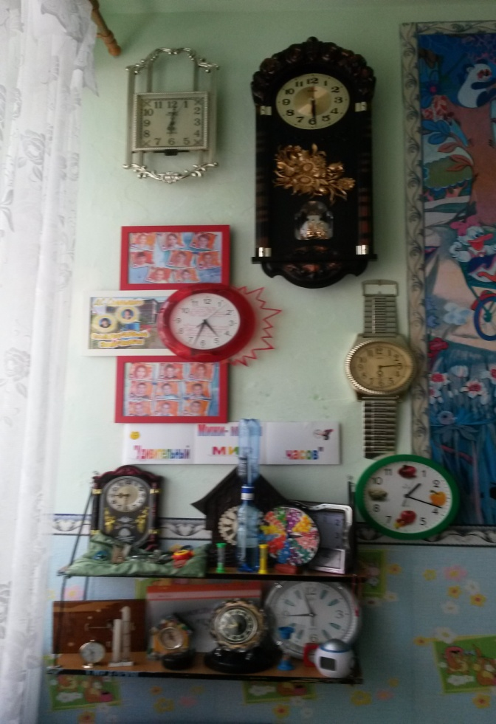

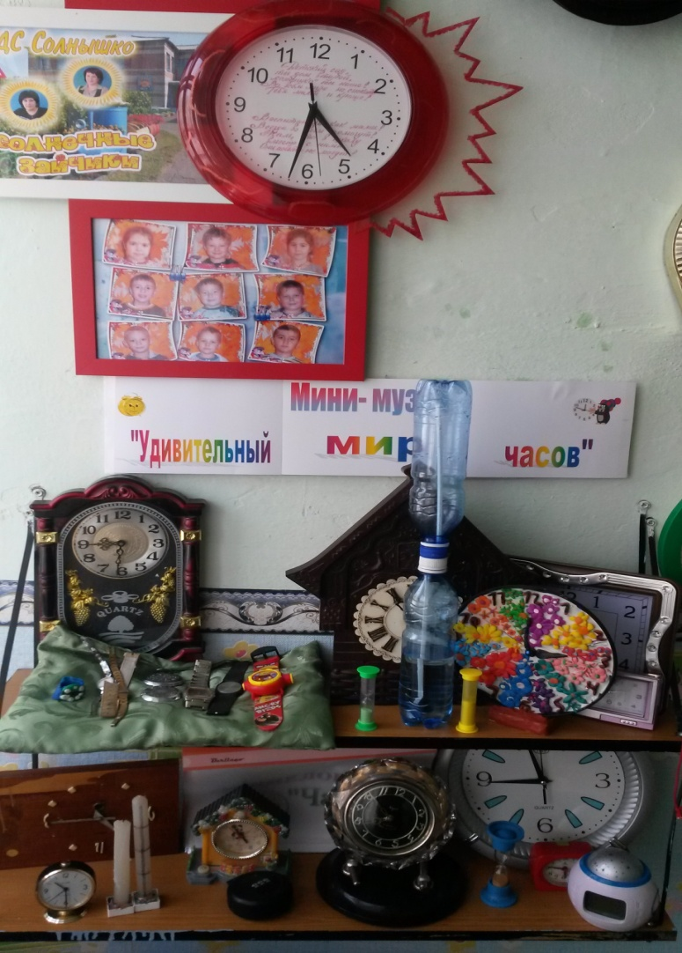

Изготовление коллекции наручных часов

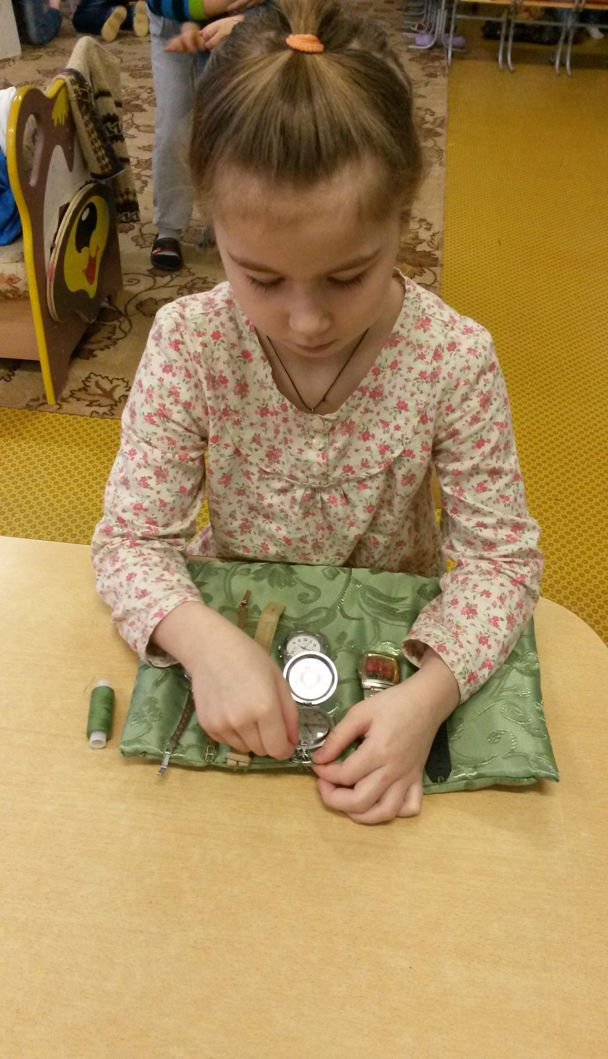

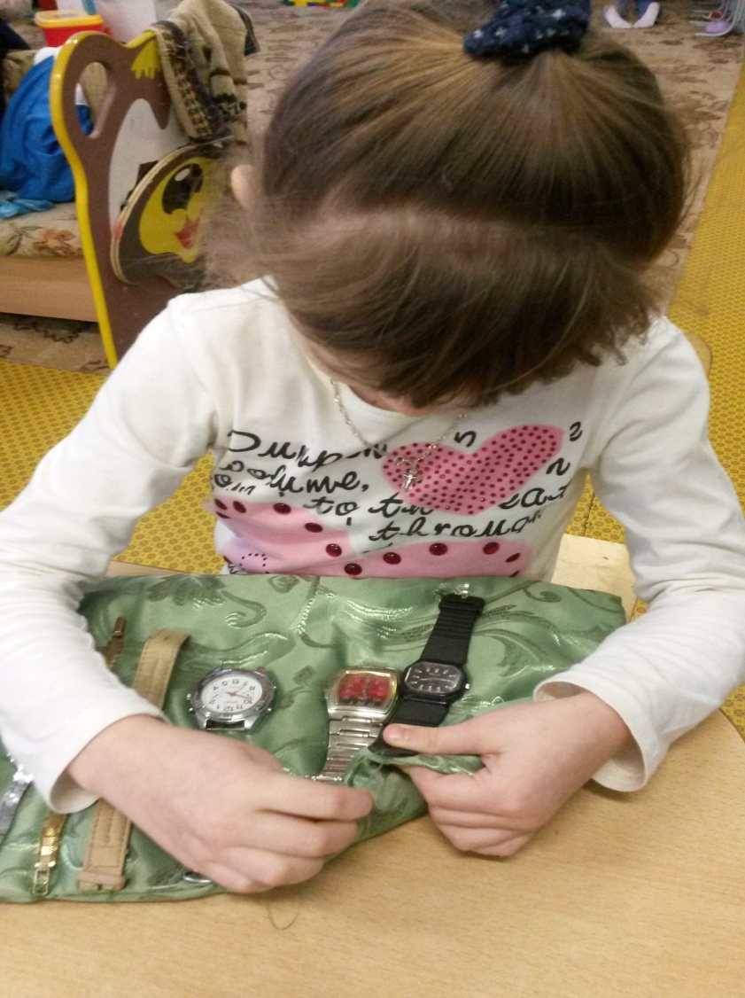

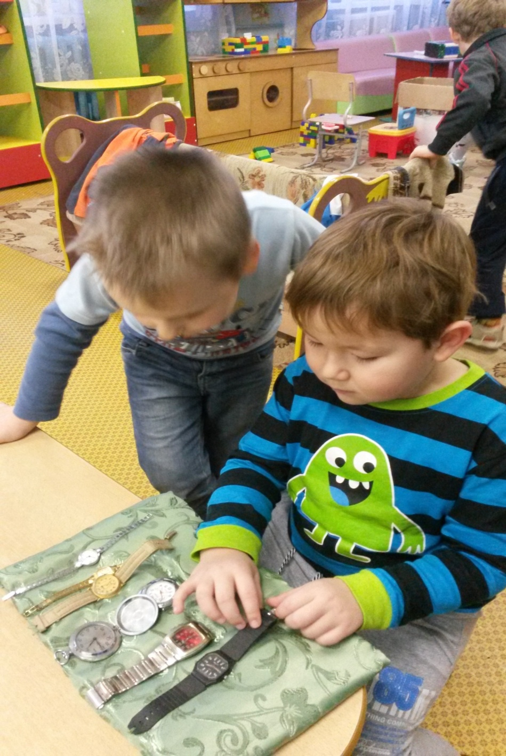

Энциклопедия « Часы»

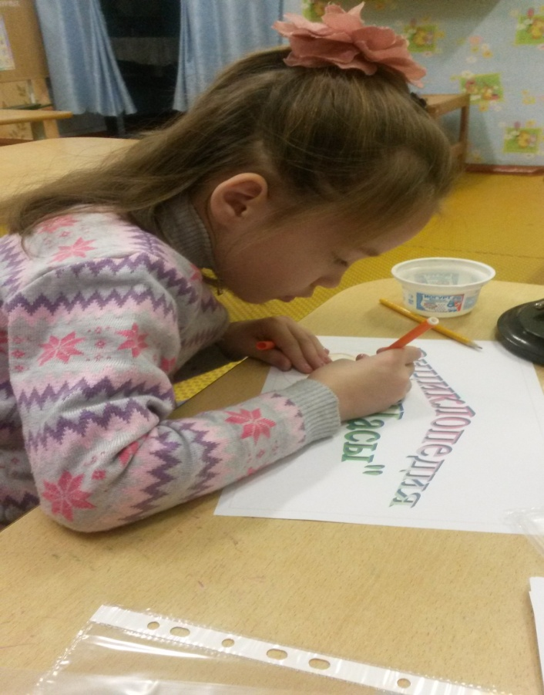

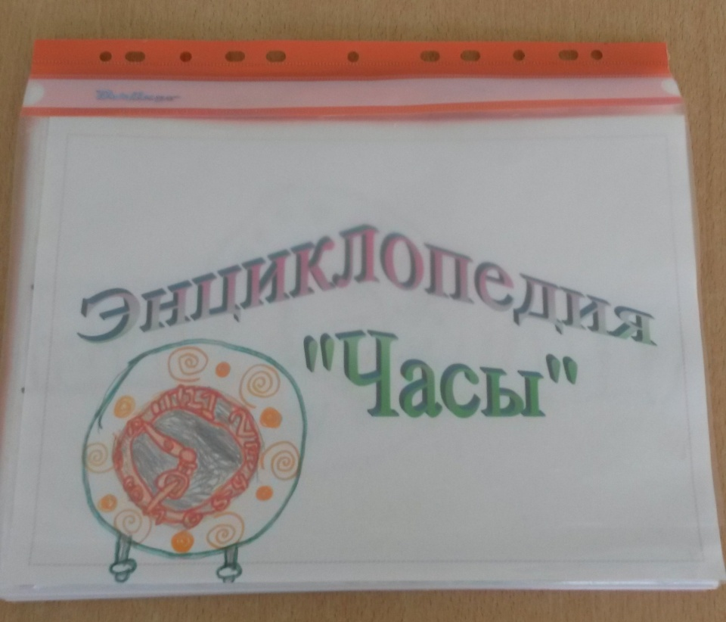

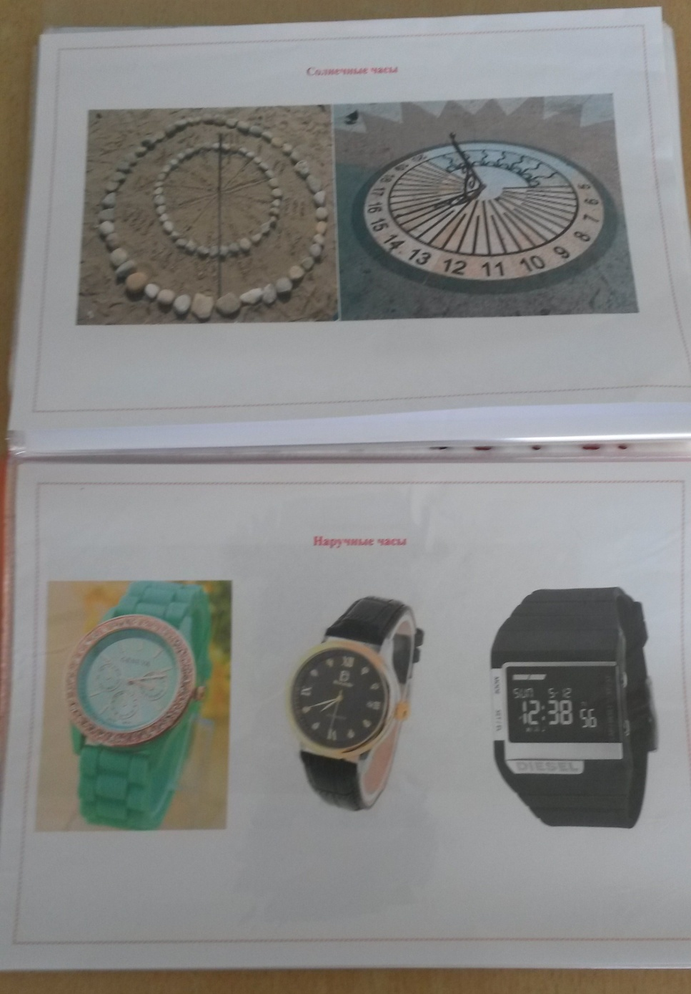

Изготовление макета цветочных часов

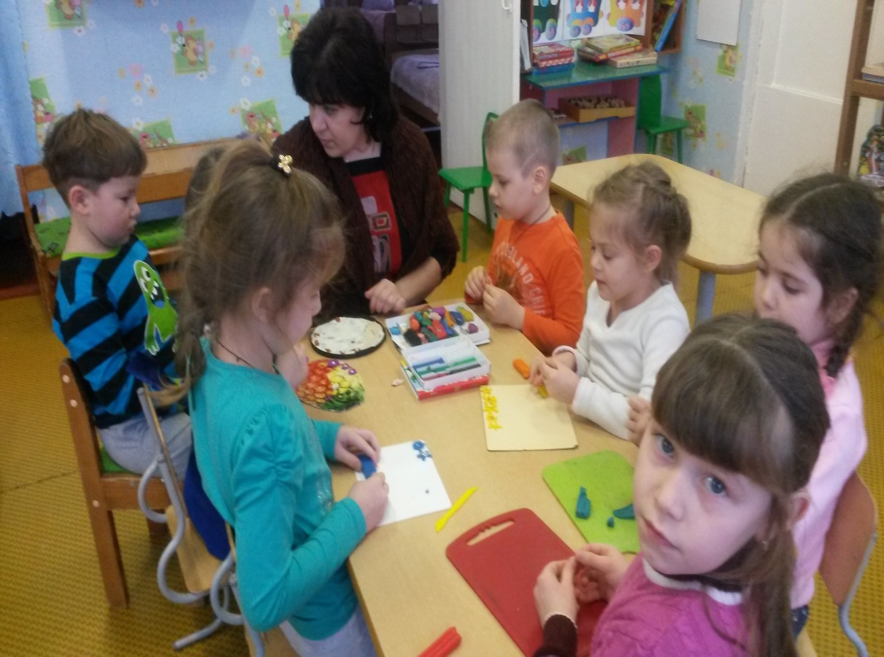

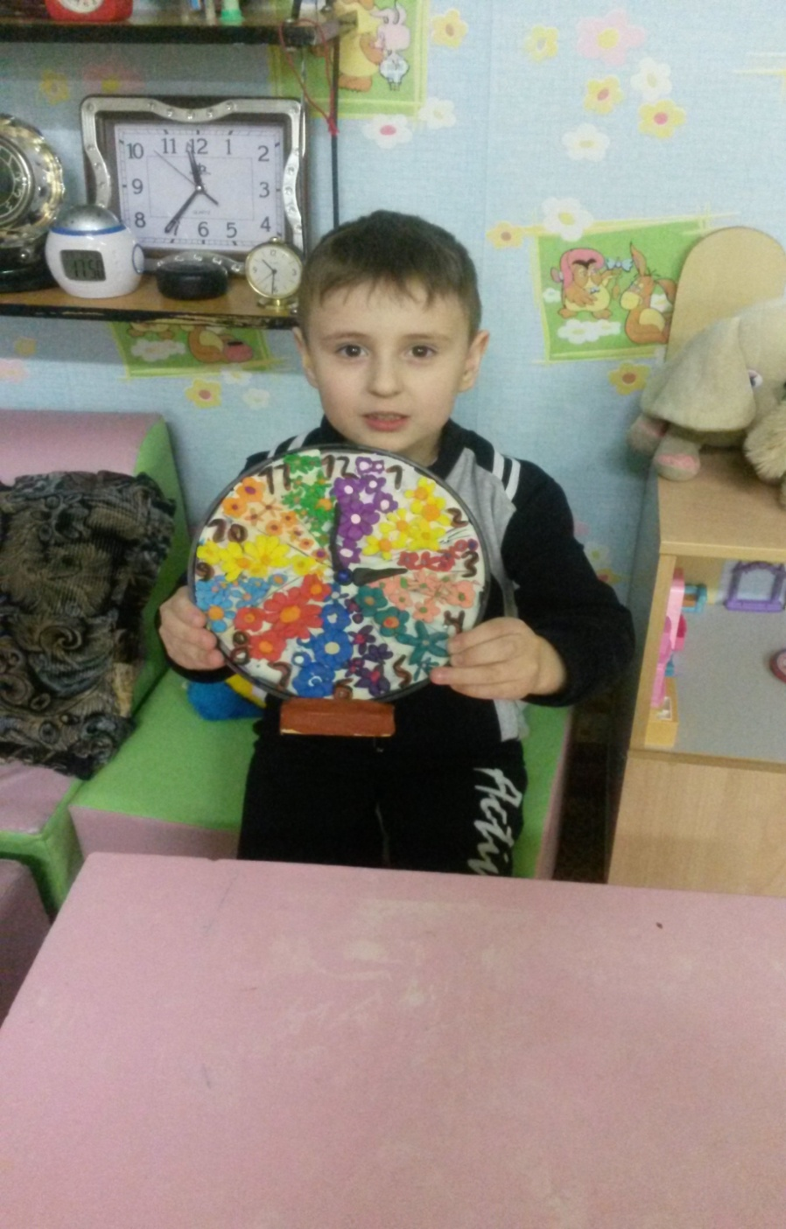

Цветочные часы

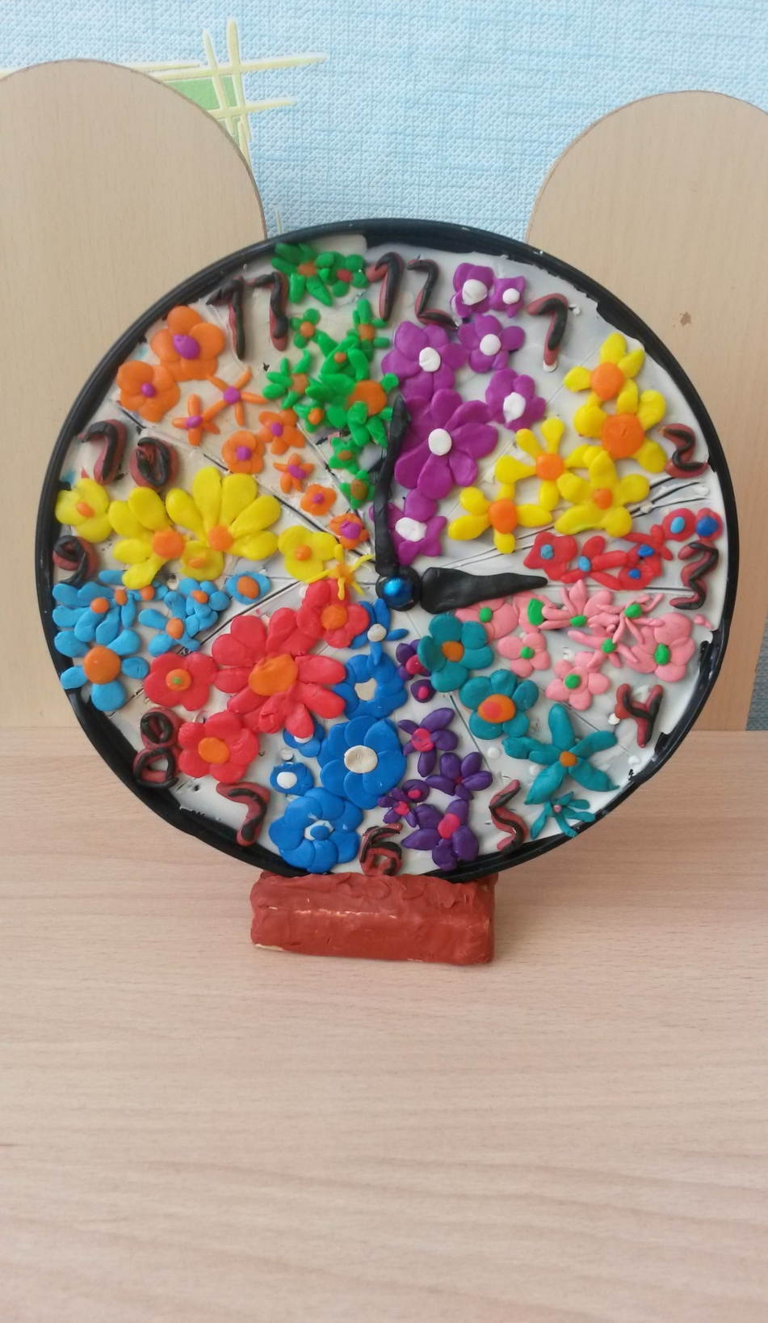

Просмотр презентации « Часы из прошлого»

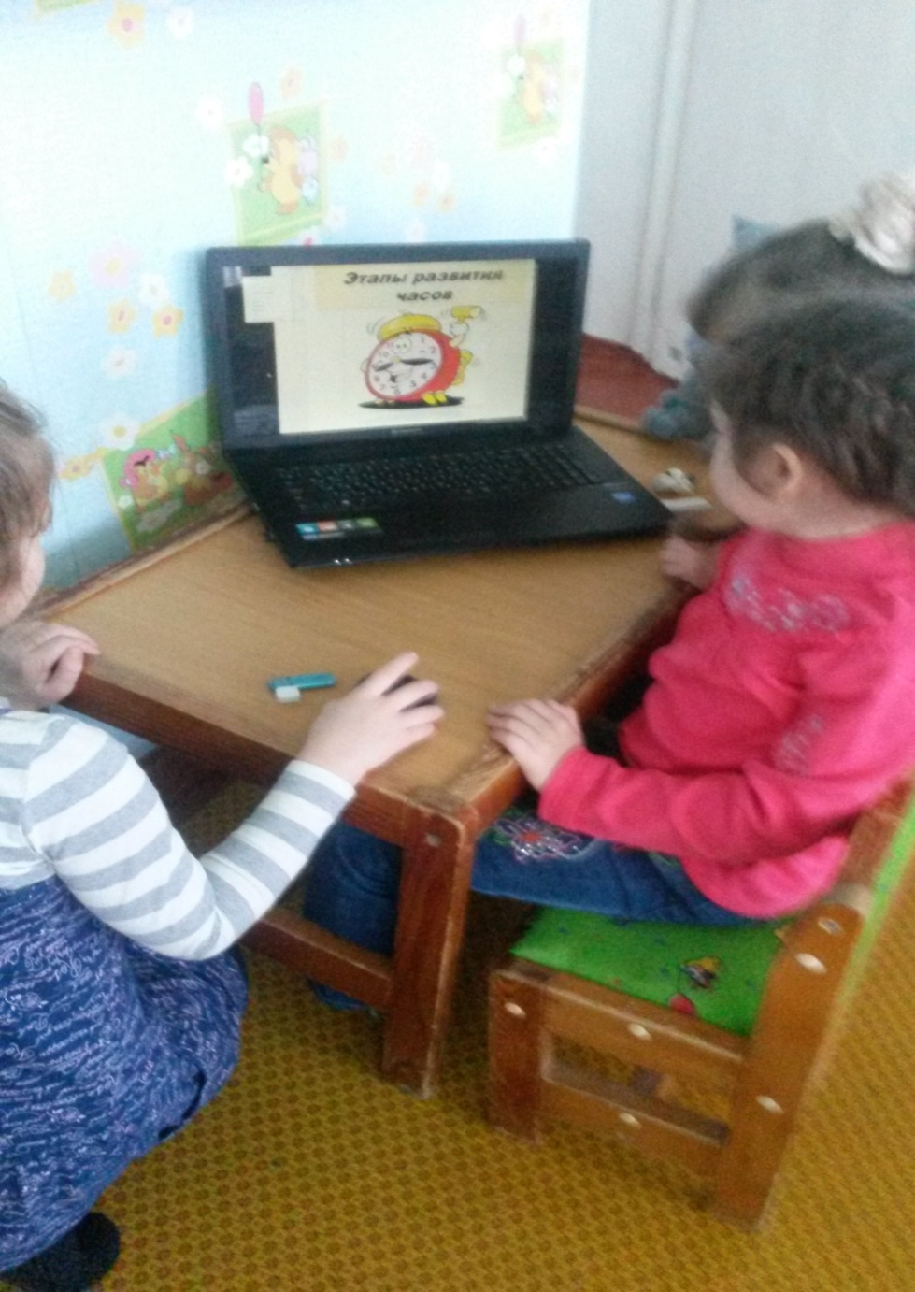

Просмотр видео «Сказка о потерянном времени»

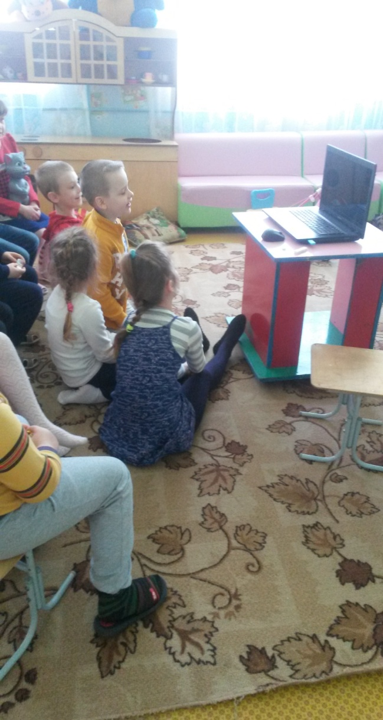

Рисунки разновидностей часов

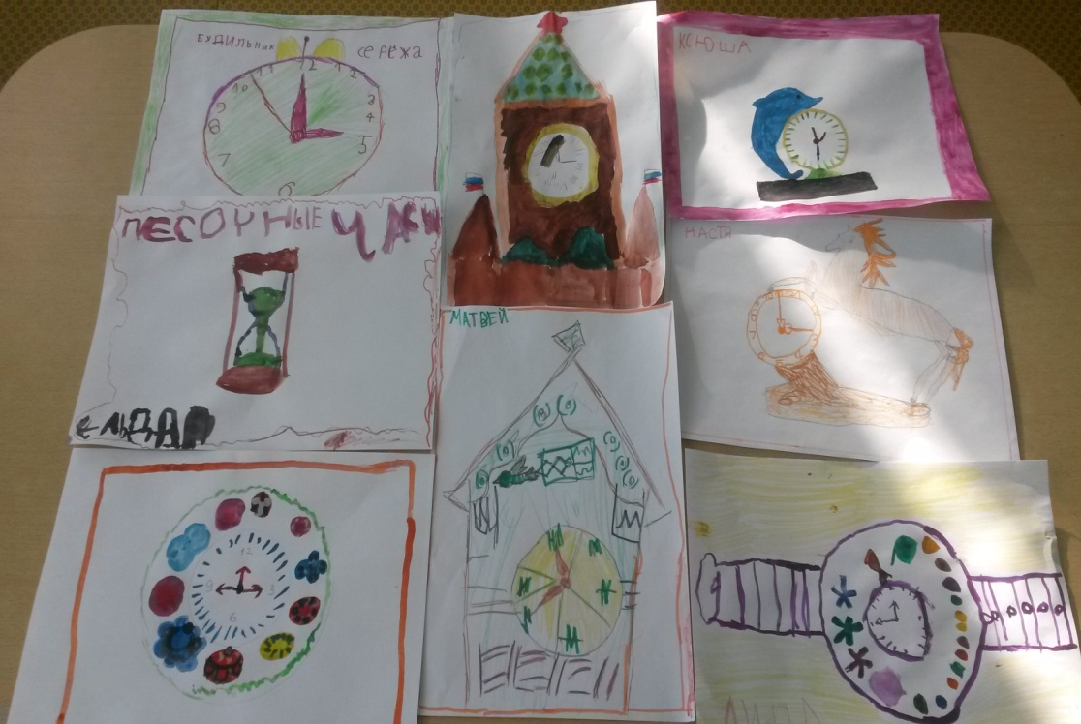

Экспериментирование

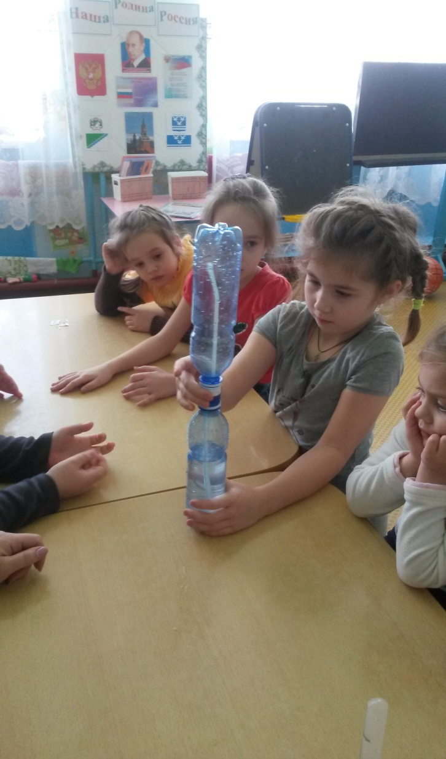 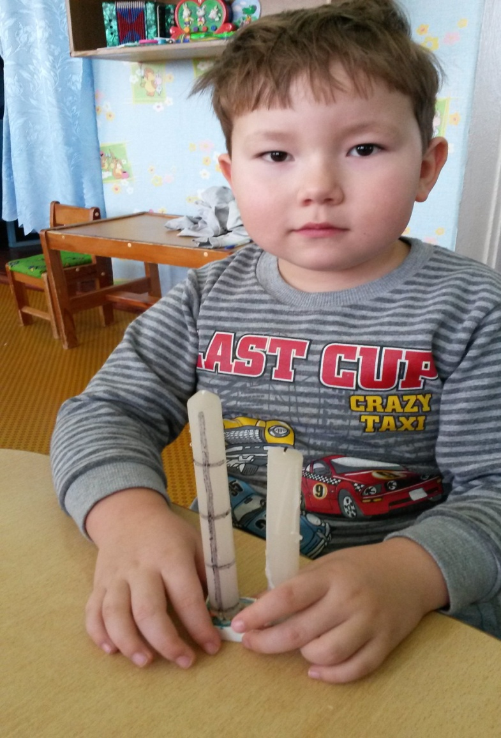

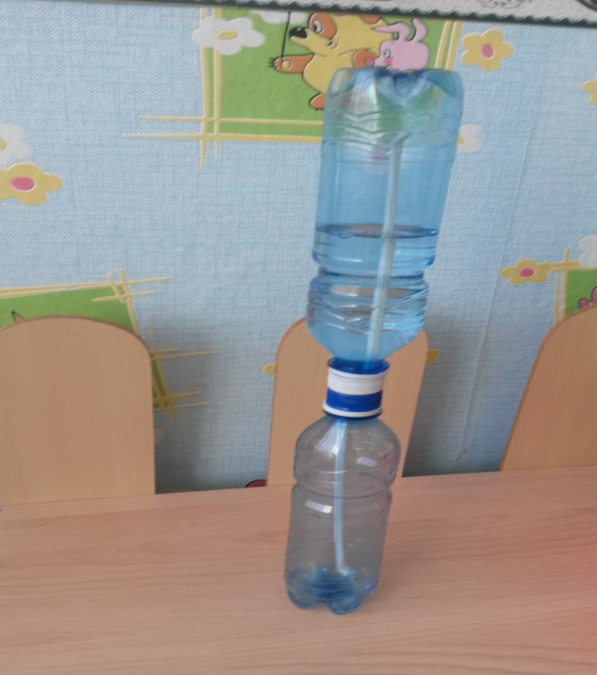

Именные часы группы «Солнечные зайчики» изготовила мама Матвея Н.

